附件1
合肥市优秀工程勘察设计奖
建筑工程设计项目申报细则
申报材料要求：
1.建筑工程设计项目申报表。
2.工程简介，主要内容包括工程概况，设计特点，主要技术要求，解决的关键问题，主要技术经济指标，采用新技术、新工艺、新设备、新材料、新结构及节材、节能措施，经济、社会和环境效益与建筑设计行业先进水平的对比等。
3.建设项目立项及城市规划主管部门批准文件复印件。
4.竣工验收交付使用一年以上，并须提交竣工验收备案表、消防验收、环保、卫生等有关主管部门的验收文件复印件。
5.合作设计项目，须提交对方同意申报确认件。并在项目名称后注明该项目为合作项目。
6.采用的新技术、新工艺、新设备、新材料的鉴定书或者同行专家的评审意见及设计委托单位、使用单位的意见书。
7.图纸要求
（1）设计图纸要求能较全面反映工程设计状况，且图线清晰、尺寸标注简洁。包括设计说明、鸟瞰图、总平面图及主要平立剖图；主要工艺图、流程图或系统图等。高层建筑和大跨度公共建筑应包括结构、设备主要图纸。
（2）实物照片
可提供15张左右实物照片（特殊工程可例外），室外可包括鸟瞰、含有周边环境的全景、建筑全景、局部、细部等；室内可包括主要厅堂及典型房间的全景、局部、细部等，着重表现空间关系。
（3）展板要求
申报项目制作展板两块同时寄送，展板大小以0号图板为准，竖向布置。展板应明确反映申报项目设计的特点，内容包括设计说明（限1000字以内，并注明工程名称，竣工验收日期），主要平、立、剖面，总平面，彩色实物照片（分辨率不低于300DPI），展板图文均要采用计算机绘制打印，在展板背面右下角注明设计单位、地址、邮编、联系电话。
展板上方齐边统一留出50mm宽通长打上标题：“合肥市优秀工程勘察设计奖申报项目”，标题底色（中国建筑色卡GB9.4R5.8/6-6022），黑色等线字体，大小适中。
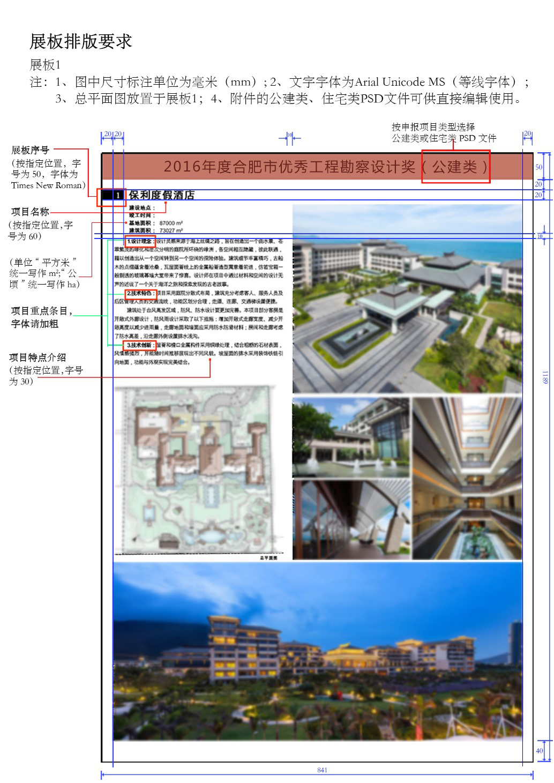

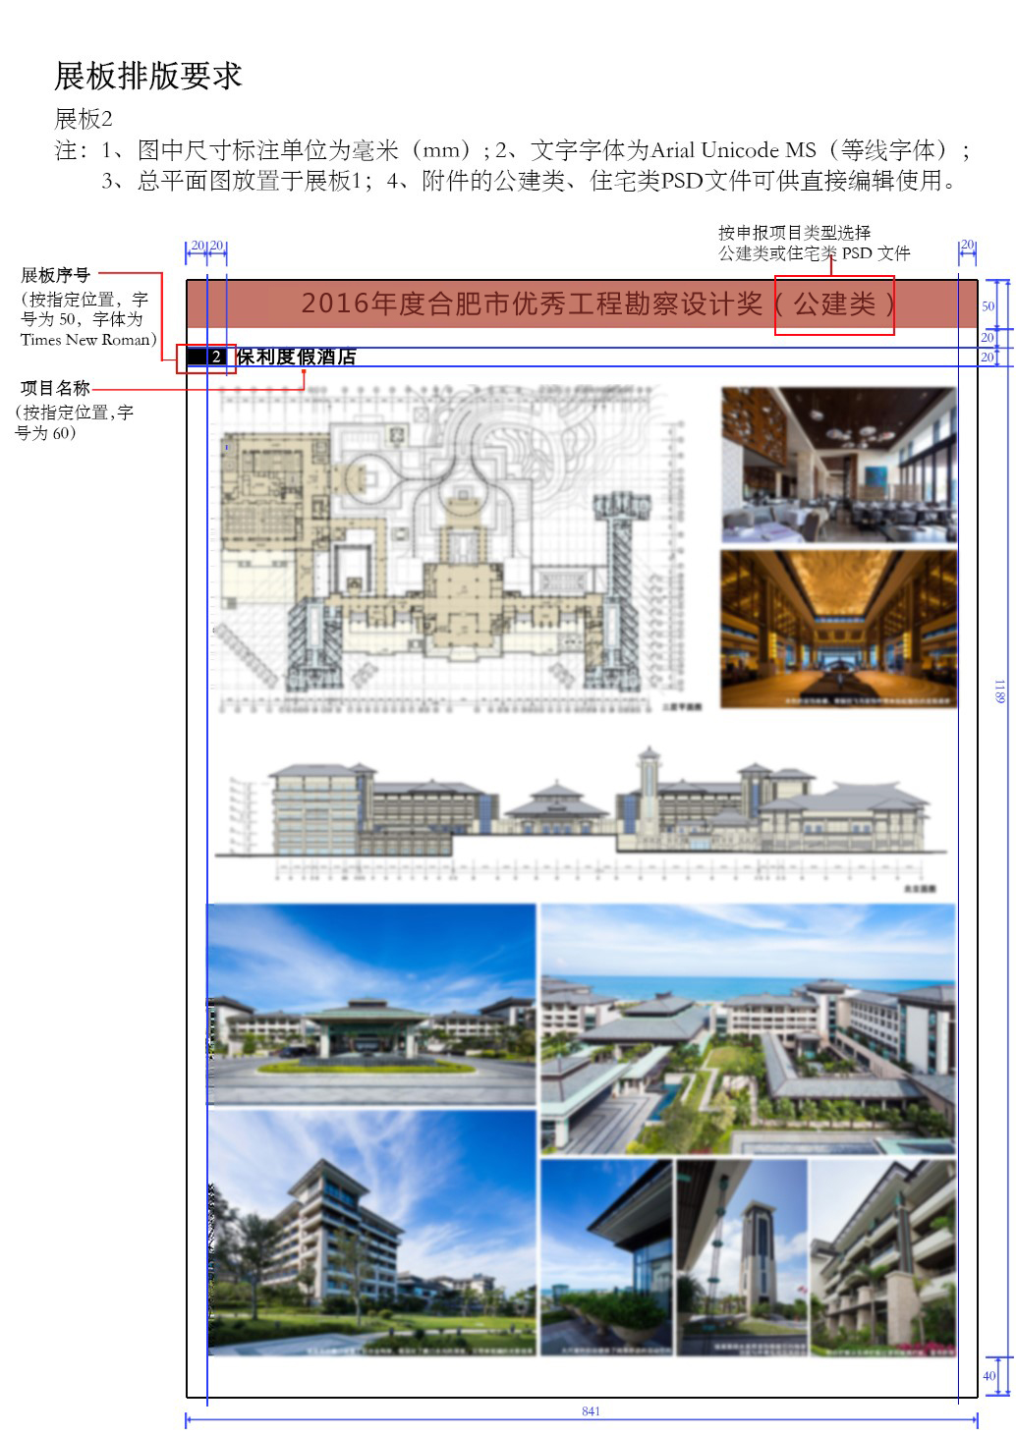
（4）装订要求
申报表和附件A4图幅软皮装订一份；
图纸和照片A3图幅软皮装订一份；
（5）JPG格式电子文件一份（含申报表、图纸、照片、展板，要与纸介质文件内容相一致），以U盘形式提交。
（6）拟申报一、二等奖的项目需提供能反映整个工程设计项目和新技术全貌的，多媒体演示材料，按DVD/VCD格式可直接播放，时长5分钟为宜。

合肥市优秀工程勘察设计奖
建筑工程设计项目申报表

项目名称：
申报单位： | （公章）
填报日期： | 年 月 日

合肥市建筑节能科技与勘察设计协会监制

申报单位法定代表人声明

本人 （法定代表人） （身份证号码）郑重声明，本单位此次填报的申报表及附件材料的全部数据、内容是真实的。申报资料如有虚假，本单位将自动退出合肥市优秀工程勘察设计奖的评选，并愿接受主管部门根据《合肥市优秀工程勘察设计奖评选办法》所做的处理。
我们认为该项目主要成果达到 水平。申请合肥市优秀工程勘察设计行业奖 等奖。

单位法定代表人（签名）：
单位公章：
年 月 日

建筑工程设计项目申报表
项目名称
主要设计
单位
合作设计
单位
工程设计  起止时间 |  | 竣工验收时间
验收部门
申报单位
通讯地址
单位资质 |  | 证书编号
申报单位  联系人 |  | 电话
邮政编码 |  | 手机
电子邮箱 |  | 传真
申报材料目录（不限于此）：
1. 工程项目立项依据性文件复印件
2. 施工图审查机构审查书复印件
3. 工程项目验收文件复印件
4. 工程项目用户意见
5. 经济、社会或环境效益证明文件（可包含在“4”内）
6. 无重大安全质量事故证明文件
7. 其他文件（已有奖励、涉密项目处理、专项技术成果认定证明、合作建筑设计项目证明等）
8. 工程项目主要技术文件（报告、图纸、影像资料）
工程设计项目特点
项目概况 | （项目总体介绍、项目规模、复杂程度及影响程度等，限500字）
技术特色 | （项目特色及主要的技术成果指标，限1500字）
技术成效  与深度 | （解决的技术难题、工程问题的成效与深度，限1500字）
综合效益 | （项目产生的经济、社会、环境效益，限500字）
专业技术指标（建筑专业）
建筑用途（性质） |  | 建筑规模
总用地面积 | m2 | 其 中 | 代征地面积 ha
总用地面积 | m2 | 其 中 | 建设用地面积 ha
总建筑面积 | m2 | 其 中 | 地上 m²
总建筑面积 | m2 | 其 中 | 地下 m²
建筑基底面积 | m² | 容 积 率
绿 地 面 积 | m² | 绿 化 率 | %
建筑高度 | m | 建筑分类  （高层建筑） | 一类 □ | 二类 □
层 数 | 地上 层 | 耐火等级 | 一级 □ | 二级 □
层 数 | 地下 层 | 主楼/裙房  电梯数 | 主楼： 台  裙房： 台
主要层高 | 地上 层 | 主楼/裙房  电梯数
主要层高 | 地下 层 | 主楼/裙房  电梯数
机动车停放数量 | 总计 辆 | 地 上 | 辆
机动车停放数量 | 总计 辆 | 地 下 | 辆
自行车停车数量 | 总计: 辆 | 地 上 | 辆
自行车停车数量 | 总计: 辆 | 地 下 | 辆
周围道路宽度及性质：

专业技术指标（结构专业）
结 构 体 系 |  |  |  |  |  |  | 抗震设防烈度 |  |  |  |  |  |  | 度
抗震设防类别 |  |  |  |  |  |  | 设计基本地震加速度值
设计地震分组 |  |  |  |  |  |  | 场 地 类 别
基 础 类 型
混凝土总用量 |  |  |  | m³ |  |  | 每平方米混凝土  折算厚度 |  |  |  |  |  |  | cm/m²
钢材总用量 |  |  |  | 钢筋： t  型钢： t |  |  | 每平方米  钢材用量 |  |  |  |  |  |  | 钢筋： kg  型钢： kg
抗  震  分析 | 程序名称：
抗  震  分析 | 不  考 耦  虑  扭 联  转 | 方 向 |  |  | T1(s) |  |  | F_{EK}(kN) |  | F_{EK}/Geq |  |  | △Uu (mm) |  |  |  | △Uu/h
抗  震  分析 | 不  考 耦  虑  扭 联  转 | 横 向 |  |  |  |  |  |  |  | %
抗  震  分析 | 不  考 耦  虑  扭 联  转 | 纵 向 |  |  |  |  |  |  |  | %
抗  震  分析 | 考  虑 耦  扭  转 联 | 振型号 | T(s) |  | 转角 | 扭转系数 |  |  | 方向 | F_{EK}(kN) |  | F_{EK}/Geq |  |  | △Ue (mm) |  | △Ue/h
抗  震  分析 | 考  虑 耦  扭  转 联 | 1 |  |  |  |  |  |  | 横向
抗  震  分析 | 考  虑 耦  扭  转 联 | 2 |  |  |  |  |  |  | 纵向
抗  震  分析 | 考  虑 耦  扭  转 联 | 3 |  |  |  |  |  |  | 地震作用最大方向：
抗  震  分析 | 时程分析程序名称：
抗  震  分析 | 波 名 |  |  |  |  |  |  | F_{EK}(kN) |  |  | F_{EK}/Geq |  |  |  |  | △U/h
抗  震  分析 |  |  |  |  |  |  |  |  |  |  | %
抗  震  分析 |  |  |  |  |  |  |  |  |  |  | %
抗  震  分析 |  |  |  |  |  |  |  |  |  |  | %
结构专业设计主要特点：（不少于600字）

专业技术指标（设备专业）
采 暖 方 式
采暖/空调总热负荷 | kW | 空调总冷负荷 | kW
空调通风方式
空调水系统方式
给水系统方式
中水回收使用方式
雨、污水排放方式
消防给水方式
设备专业设计主要特点：
暖 通：（不少于300字）

动 力：（不少于200字）

给 排 水：（不少于200字）

消防给水：（不少于200字）

专业技术指标（电气专业）
动力总电负荷 | kW | 照明总电负荷 | kW
供电电源设计情况 |  | 变压器装机台数  及容量 | 台  kVA
防雷设防类别及方式
动 力 内 容
弱电设计内容
照明方式节能措施
用电负荷等级确定
情况
电气专业设计主要特点：

强 电：（不少于150字）

弱 电：（不少于200字）

专业技术指标（技术经济指标）
单位规模建筑面积指标 | m² |  | 使用面积系数 | %
单位建筑面积耗热量指标 | W/m² |  | 单位建筑面积耗冷量指标 | W/m²
单位建筑面积变压器装机容量 | VA/m² |  | 日 供 水 量 | m ³/日
概 算 |  |  | 竣 工 结 算
总造价 |  | 人民币 万元  外 币 万美元 | 总造价 | 人民币 万元  外 币 万美元
土建与安装工程的  比 例 |  | 土建 %  安装 % | 土建与安装工程的比 例 | 土建 %  安装 %
单位建筑面积造价 |  | 元/m² | 单位建筑面积造价 | 元/m²
单位规模造价 |  | 元/m² | 单位规模造价 | 元/m²
结算与概算出入的主要原因
经济专业主要特点：（不少于100字）

在本项目中做出贡献的主要人员情况表
序号 | 姓名 | 职称 | 工作单位 | 专业 | 参加本项目起止时间 | 在本项目中担任的  主要工作职责
1
2
3
4
5
6
7
8
9
10
曾获哪一级奖励
申报单位意见 |  |  | 公 章  年 月 日
评审意见
专业评审组评审意见：

组长（签名）：
年 月 日
评选委员会意见：

主任委员（签名）：
年 月 日

合作项目申报声明

工程项目为我们合作完成，我们各方均同意以 （单位）为主申报单位，参加合肥市优秀工程勘察设计奖评选。
特此声明。

合作设计项目分工表
排序 | 勘察设计单位（全称） | 概念性方案设计 | 方案设  计（建筑） | 方案设计（结构） | 初步设计（建筑） | 初步设计（结构） | 初步设计（设备） | 初步设计（电气） | 施工图设计  （建筑） | 施工图设计  （结构） | 施工图设计  （设备） | 施工图设计  （电气）
1
2
3
4
5
（此表为建筑类奖项填写，其它专业奖项可参照此表根据不同专业实际情况填写）
注：1. 排序应以承担工作为依据，主申报单位列在首位。合作单位签名盖章表的排序与此表排序相对应。
2. 在承担的栏中填写“○”，在未承担的栏中填写“×”，不应空白。

合作单位（机构）签名盖章
1 | 2 | 3 | 4 | 5
单位法定代表人  （签名）：  （单位公章） | 单位法定代表人  （签名）：  （单位公章） | 单位法定代表人  （签名）：  （单位公章） | 单位法定代表人  （签名）：  （单位公章） | 单位法定代表人  （签名）：  （单位公章）

使用单位反馈意见表
项目名称
使用单位
通讯地址
开始使用时间 | 年 月 日
反馈意见 ：

使用单位(盖章)
年 月 日

